Муниципальное бюджетное образовательное учреждение

«Центр развития ребенка-детский сад №7«Ласточка»

на тему:

«Безопасные

дороги детям»
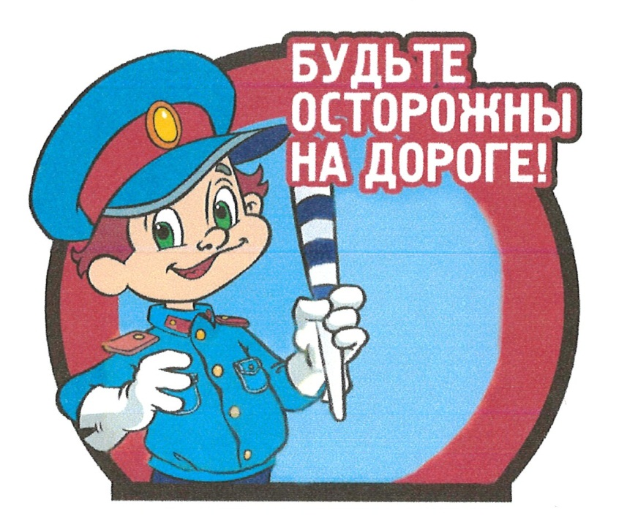

Воспитатель: Якумагомедова Ш. Т.

Конспект непосредственной образовательной деятельности по ПДД "Безопасные дороги детям” в старшей группе.
Цель: формирование знаний, умений и практических навыков безопасного поведения на дороге и улице. Обобщить знания детей о ПДД.
Образовательные задачи:
-закрепить знания детей об опасностях, которые ждут детей на улице;
-закрепить знания детей о сигналах светофора;
-закрепить умение различать и понимать значение некоторых дорожных знаков (создать проблемную ситуацию, в ходе решения которой прийти к выводу, что дорожные знаки различаются по группам);
-закрепить умение детей применять полученные знания о ПДД в играх.
Развивающие задачи: -развивать внимательность при выполнении задания;
-развивать логическое мышление;
-развивать речь - доказательство.
Воспитательные задачи:
-воспитывать уважительное отношение к ПДД и желание следовать им;
-воспитывать умение внимательно слушать, не перебивать, дополнять, исправлять ошибки своих товарищей.
Предварительная работа:
- экскурсия;
- наблюдения;
- беседы;
- выставка рисунков дорожных знаков; - дидактические игры по ПДД.

Ход занятия:
Дети под музыку входят в группу.
Воспитатель: Здравствуйте, ребята!
Мы сюда пришли трудиться,
Не лениться, а учиться!
Слушайте внимательно,
Работайте старательно.
Ребята, послушайте внимательно стихотворение:
По городу, по улице не ходят просто так,
Когда не знаешь правила,
Легко попасть впросак,
Все время будь внимателен и помни наперед - Свои имеют правила шофер и пешеход!
О каких правилах идет речь в стихотворении? (ответы детей)
Воспитатель: Верно, ребята! Сегодня мы поговорим о правилах поведения на дороге выясним, насколько мы являемся грамотными пешеходами. А кто такие пешеходы? (ответы детей)
Мне почтальон принес письмо от инспектора ДПС. (воспитатель показывает конверт, обращает внимание, что письмо адресовано детям старшей группы, вскрывает его и просит отгадать загадки).
ЗАГАДКИ:
Три разноцветных круга Мигают друг за другом.
Светятся, моргают - И людям помогают. (светофор)
Что за «зебра» на дороге?
Все стоят, разинув рот.
Ждут, когда мигнет зеленый,
Значит это - ....(переход).
Командуя жезлом, он всех направляет И всем перекрестком один управляет,
Он, словно волшебник,
Машин дрессировщик,
А имя ему (регулировщик).
Для этого коня еда - Бензин, и масло, и вода,
На лугу он не пасется,
По дорогам он несется (автомобиль).
Где ведут ступеньки вниз,
Ты спуcкайся не ленись Знать обязан пешеход:
Тут(переход)
Вам в пути (дорожный знак).

Всем нужны без исключения знать правила дорожного движения
После загадок (вход)
- Бабулечку-ягулечку чуть не раздавали
Метлу мою поломали
Что за люди в этом городе –
Никакого уважения.
Я – А вы бабулечка-ягулечка по правилам переходили дорогу?
- У нас в лесу нет правила пешеходного перехода
Я – Дети давайте познакомим бабулечку-ягулечку с правилами дорожного движения

После стиха светофор
Б. я. - Теперь-то я знаю что такое светофор
После стихов
Игра «Собери знаки»
Б. я. - Давайте я тоже соберу, я уже знаю какие они бывают, дорожные знаки
После игр
Б. я. - Спасибо вам ребята, теперь я знаю все правила дорожного движение, и не страшны мне дороги. Мне уходить в лес пора.

Ребята. О чем были эти загадки? (ответы детей)
Воспитатель: Правильно! Светофор и дорожные знаки помогают нашему безопасному движению на улице.
Как вы думаете, для кого дорожные знаки важнее, для водителей или для пешеходов? (ответы детей)
Воспитатель: Дорожные знаки - лучшие друзья пешеходов и водителей. Они рассказывают нам о том, что можно и чего нельзя делать на дороге.
На пути ребят - дорога.
Транспорт ездит быстро, много,
Если светофора нет,
Знак дорожный даст совет.
Так, ребята, выходите
И про знаки расскажите!
Выходят дети с табличками, на которых изображены дорожные знаки. Дети читают стихи:
«ДЕТИ»
Это очень важный знак,
Он висит не просто так.
Будь внимательней, шофер,
Рядом садик, школьный двор!
«УСТУПИ ДОРОГУ»
Если видишь этот знак,
Знай, что он не просто так,
Чтобы не было проблем,
Уступи дорогу всем!
«ГЛАВНАЯ ДОРОГА»
Вот он знак, каких немного,
Это - главная дорога!
Если едешь ты по ней,
Всех становишься главней!
«ОБГОН ЗАПРЕЩЕН» Знак любителей обгона
Объявляет вне закона,
В этом месте, сразу ясно,

Обгонять других опасно!
«ДВИЖЕНИЕ ЗАПРЕЩЕНО»
Этот знак, ну очень строгий,
Коль стоит он на дороге.
Говорит он нам: «Друзья,
Ехать здесь совсем нельзя!»
«МЕСТО ОСТАНОВКИ АВТОБУСА» В этом месте пешеход Терпеливо транспорт ждет,
Он пешком устал шагать,
Хочет пассажиром стать!
«ПУНКТ ПЕРВОЙ ПОМОЩИ»
Если нужно вам лечиться,
Знак подскажет, где больница.
Сто серьезных докторов Вам там скажут: «Будь здоров!»
Воспитатель предлагает детям подойти к столу, на котором лежат таблички с дорожными знаками. Ребята кладут на стол знаки о которых рассказывали в стихотворениях.
Воспитатель: Ребята, посмотрите внимательно, чем эти знаки похожи и чем они отличаются друг от друга?
(ответы детей)
Воспитатель подводит детей к выводу, что дорожные знаки можно разделить по группам:
-информационно - указательные;
-запрещающие;
-предупреждающие;
- знаки приоритета.
Воспитатель: Ребята, а какие знаки мы встречали на улицах нашего города (ответы детей).
Как вы считаете, кроме дорожных знаков, что еще помогает нашему безопасному движению на улице?
(ответы детей).
Выходит ребенок с изображением светофора в руках.

Ребенок: А зовусь я с давних порОчень просто - СВЕТОФОР!
Цвет - зеленый - проходи!
Желтый - малость погоди!
Ну, а если красный - Стой, дружок, опасно!
ИГРА «КРАСНЫЙ, ЖЕЛТЫЙ, ЗЕЛЕНЫЙ» (Дети становятся полукругом, напротив ребенок в роли светофора. Он поочередно поднимает вверх цветовые сигналы, дети выполняют движения:
Красный свет - грозят пальцем, стоя на месте,
Желтый свет-хлопают в ладоши;
Зеленый свет - шагают на месте.
(Воспитатель хвалит детей, они возвращаются на свои места).
Воспитатель: А теперь мы проверим, насколько вы внимательные пешеходы! Воспитатель предлагает словесную игру «Это я, это я, это все мои друзья!»:
- Кто из вас идет вперед только там, где переход?
-Кто вперед всегда идет, широко разинув рот?...
- Кто машины пропускает, правила все соблюдает?....
- Кто шагает без разбора на сигналы светофора?....
- Кто дорогу перейдет только там, где переход?...
-Кто пинает мяч веселый на дорог е перед домом?...
-Знает кто, что красный свет это значит хода нет?...
-Чтоб проветриться на улице немножко, кто руки выставил в окошко?...
(Педагог хвалит детей за внимательность )
Воспитатель: А теперь, ребята. Пришло время проверить, все ли вы являетесь грамотными пешеходами? (обращает внимание детей на иллюстрации, помещенные на доске. Необходимо объяснить изображенную дорожную ситуацию. Дети объясняют, дополняют. Педагог хвалит детей).
Воспитатель: Ребята, я хочу узнать, насколько хорошо вы знаете Правила дорожного движения. (Дети становятся по кругу, воспитатель в центре, бросает мяч ребенку и задает вопрос, ребенок отвечает и возвращает мяч взрослому).
-Кто идет по тротуару? (пешеход)
-Где люди ждут транспорт? (на остановке)
-Кого называют водителем? (того, кто управляет транспортным средством)
-Как называется место пересечения двух дорог? (перекресток)
- На какой сигнал светофора нужно переходить дорогу? (зеленый)
Воспитатель: О чем мы говорили сегодня на занятии? (ответы детей)
Я надеюсь, что вы хорошо усвоили Правила поведения на дороге?
Делаем ребятам предостереженье:

Нужно знать всем точно Правила движения,
Чтоб не волновались Каждый день родители,
Чтоб спокойно мчались Улицей водители! (Ю. Яковлев)
Ребята, будьте осторожны и внимательны, чтобы не доставлять неприятности ни себе, ни близким вам людям!
(Педагог хвалит детей за работу на занятии).

